It’s all in Hettich: interzum 2023
Специалист по фурнитуре демонстрирует все, что помогает достичь успеха

Успех - это награда за крепкие партнерские отношения. Компания Hettich использует выставку interzum 2023 как возможность показать себя в качестве драйвера успеха, предлагая множество перспективных вариантов совместной работы по всем направлениям. что вас ждет в Кельне: вдохновение для инновационной мебели и важные отраслевые сервисы, продвинутые технологии по сборке мебели. Заметным событием выставки станет презентация новинки FurnSpin - эффектной поворотной фурнитуры, которая придаст динамику элитной мебели. Другое важное событие в части устойчивого развития компании: впервые выставочное участие Hettich было сертифицировано внешним партнером как углеродно-нейтральное.

It's all in Hettiсh - ключ к успеху для наших партнеров. Выставочный стенд Hettich в зале 8.1, стенд C31/B40, позволит профессиональной аудитории ознакомиться с обширным опытом и изобретательностью производителя фурнитуры для мебели, а также с его глубоким пониманием всего того, что требуется рынку в целом и каждому потребителю. Hettich представит современные решения, которые отражают запросы времени и ожидания потребителей, когда все большие требования возлагаются на домашний уют и рабочую среду. Мега тренды Индивидуализация, Урбанизация, Эволюция труда, Цифровизация и Устойчивое развитие продолжают способствовать изменениям, причем не только с точки зрения новой мебели и концепций интерьера. Нехватка квалифицированных рабочих делает упрощенные и эффективные процессы все более важными в производстве и сборке. Hettich лидирует в оцифровке своих услуг и монтажного оборудования и демонстрирует решения, основанные на дополненной реальности.
В рамках рекламной кампании "It's all in Hettich" производитель фурнитуры подчеркивает свое обещание клиентам, дилерам и промышленникам предоставить все необходимое для повышения продаж в мебельном секторе. Hettich - это именно тот партнер, который отвечает на вызовы завтрашнего дня и способствует успеху в создании пространств, которые не перестают очаровывать. Hettich действует уверенно и смело, разрабатывая решения с точки зрения пользователя, демонстрируя дальновидность и любопытство. Компания Hettich убеждена, что эти решения могут быть успешными только в том случае, если все участники тесно сотрудничают друг с другом в духе доверия и готовы делиться знаниями и опытом.
interzum 2023 приглашает посетителей, чтобы больше узнать о Hettich.

Действуя устойчиво: углеродно-нейтральная позиция
Впервые компания Hettich обратилась в фонд myclimate (myclimate.org) с просьбой придать всей выставочной экспозиции на выставке interzum 2023 статус углеродно-нейтральной. Цель - по возможности избежать выбросов CO2 или, по крайней мере, сократить их путем внедрения мер по управлению транспортом, техническому оснащению стенда, повторного использования строительных материалов и экспонатов стенда, использования сезонных продуктов от региональных предприятий общественного питания, эффективного использования персонала стенда, включая поездки на мероприятие и остановки в отелях, вплоть до отказа от подарков. Поскольку наибольшее влияние на выбросы CO2 оказывают поездки команды Hettich на выставку и обратно домой, коллеги из-за рубежа будут заказывать авиабилеты, максимально компенсирующие выбросы углерода. Многие участники приедут по железной дороге, владельцы служебных автомобилей будут приглашать коллег воспользоваться одним автомобилем для поездки вместе, а в Кельне персонал стенда будет пользоваться общественным транспортом вместо группового шаттла. Hettich поддерживает сертифицированный проект по защите климата, чтобы компенсировать выбросы CO2, которые все еще производятся.

Дебют на выставке для FurnSpin и Novisys
Все, кто до посещения стенда не очень разбирался в поступательно-вращательном движении, cмогут дополнить свои знания, познакомившись с разработками Hettich. Уникальная поворотная фурнитура FurnSpin позволяет элементам шкафа вращаться вокруг собственной оси. Вращение привносит в мебель новое, ранее невиданное измерение. Используя FurnSpin, вы повысите привлекательность линий эксклюзивной мебели.
Тем не менее, Hettich также мыслит новаторски с точки зрения массового рынка, представляя скрытую петлю быстрого монтажа Novisys и продвигая функцию мягкого закрывания дверей и в среднем ценовом сегменте. Представляя Novisys, компания Hettich демонстрирует, что устойчивое развитие будет играть все более важную роль в разработке продукции завтрашнего дня без ущерба для качества.

Впечатляющая витрина & путь потребителя
Каждый из мебельных экспонатов, представленных на стенде Hettich, является источником вдохновения в нескольких отношениях: внедрение новых продуктов, привлекательные идеи мебели и интерьерные решения, ориентированные на последние тренды. Новый веб-сайт "roominspirations" демонстрирует экспонаты в индивидуальной домашней обстановке: тематические квартиры и шоу-рум "Эволюция труда" позволяют посетителям не только ознакомиться с концепциями мебели онлайн в 3D, но и создать их самостоятельно: Hettich предоставляет необходимые CAD-данные, информацию об обработке и изображения, приглашая посетителей пойти еще дальше в реализации идей Hettich.

Новые и проверенные временем ключи к успеху
Экспонаты для рабочих мест раскрывают большой опыт Hettich в создании мебели для дома и офисных шкафов. В них объединены потребности тех, кто работает в современном офисе и тех, кто предпочитает home office. Именно здесь благополучие, домашний уют, эргономичность и многофункциональность являются приоритетом. Здесь важную роль играют новые регулируемые по высоте опорные рамы для столов Steelforce от Hettich.
Система выдвижных ящиков AvoriTech с боковиной 8 мм предоставляет клиенту эксклюзивность. Идеально подходит для дизайна кухни и мебели премиум класса с пуристическим вкусом. Система выдвижных ящиков AvanTech YOU, которую можно легко адаптировать к различным ситуациям, стала драйвером успеха. Не только своим материалом и цветом, но и светом. Если говорить о тенденциях, то без кухни на открытом воздухе не обойтись. Исходя из этого, компания Hettich разработала Veosys, погодоустойчивую фурнитуру, демонстрирующую удобство использования кухни на открытом воздухе.

Все, кто не сможет лично посетить interzum 2023 и выставочный стенд Hettich, смогут погрузиться в различные тематические миры на новом сайте "roominspirations" или найти конкретные решения по категориям. https://interzum.hettich.com

Следующие изображения доступны для загрузки в разделе "Пресса" на сайте www.hettich.com:

Изображения
Captions
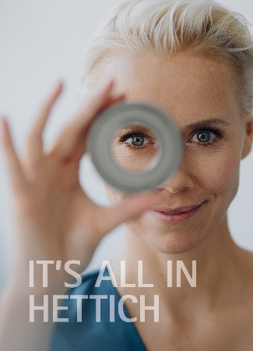
132023_a
Главная идея кампании бренда "It's all in Hettich" визуализирует пристальное внимание производителя фурнитуры к пользователям и его видение разработки продукции для мира завтрашнего дня. Photo: Hettich

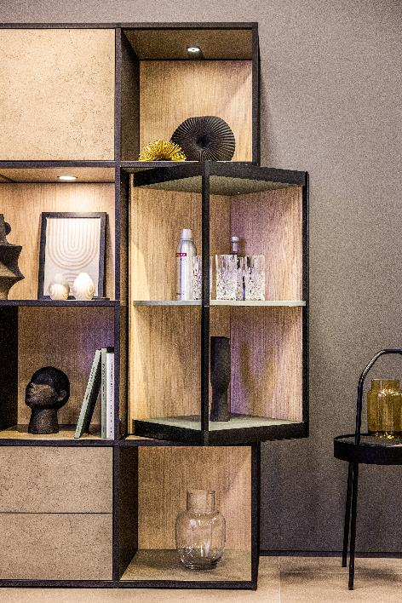
132023_b
Новинка FurnSpin от Hettich привносит элегантную динамику в превосходный дизайн мебели: одним движением руки весь корпус шкафа можно перевести из закрытого в открытое положение. Фото Hettich.

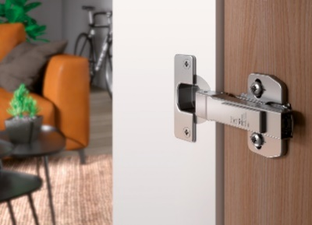
132022_c
Дебют на выставке: обеспечивая превосходное соотношение цены и качества, петля быстрого монтажа Novisys от Hettich привносит удобство интегрированного плавного закрывания в подавляющее большинство мебельных изделий. Photo: Hettich

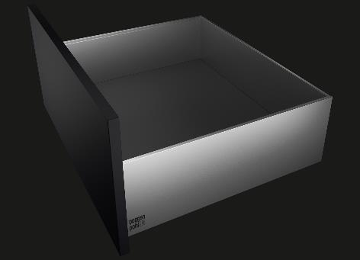
132023_d
Новый эталон совершенного пуристического дизайна мебели: платформа для ящиков AvoriTech от Hettich с тонкой боковиной ящика всего 8 мм. Photo: Hettich

О компании Hettich
Компания Hettich была основана в 1888 году и сегодня является одним из крупнейших и наиболее успешных производителей мебельной фурнитуры в мире. Около 8 000 сотрудников почти из 80 стран работают вместе над разработкой умной фурнитуры для мебели. Hettich вдохновляет людей по всему миру и является ценным партнером для мебельных производителей, продавцов фурнитуры и частных мастеров. Бренд Hettich является синонимом неизменных ценностей: качество, инновации. Надежность и близость к заказчикам. Несмотря на свой статус и международное значение, Hettich остается семейным бизнесом. Независимо от инвесторов, компания развивает свой бизнес гуманным образом с заботой об окружающей среде. www.hettich.com

